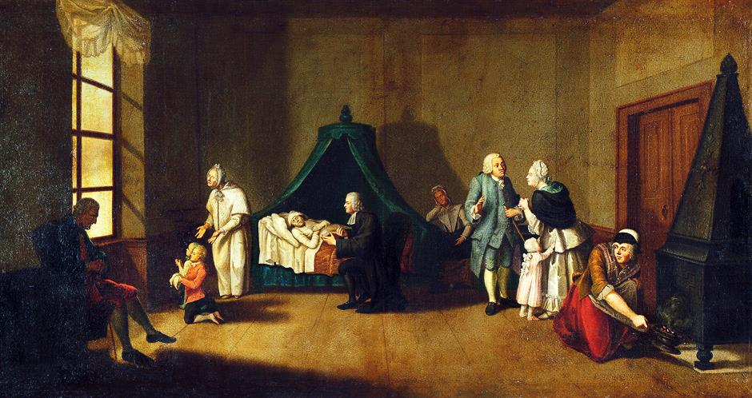

Daniel Nikolaus Chodowiecki (1726 - 1801): Sterbezimmer

Szenerie in einem Sterbezimmer mit Witwe, Pfarrer, Arzt, Angehörigen und Bediensteten.

Öl auf Leinwand. 83 x 163,5 cm. Aus Berliner Privatbesitz. 18. Jahrhundert, Galerie Bassenge.

(Quelle: http://commons.wikimedia.org/wiki/File:Daniel_Chodowiecki_%28Umkreis%29_Sterbezimmer.jpg)
Sterben früher
Hannover Kurier
Leiche entdeckt
Hannover, 08.09.20XX

Knapp sechs Monate ist die Leiche einer Seniorin in einem Mehr-familienhaus in Hannover unentdeckt geblieben. Jetzt wurde die Leiche geborgen.

Die Kriminalpolizei vermutet, dass die alte Dame Anfang März 20XX im Alter von 85 Jahren in ihrer Wohnung verstorben ist. Hinweise auf Fremd-verschulden gibt es nicht. Angehörige von Frau M. konnte man bisher nicht benachrichtigen, da sie im Ausland vermutet werden.
Sterben heute
(Quelle: eigener Text: Berends, Berger, Griese, Schuknecht)

